CORRECTION TD DE pH-METRIE

Exercice 1

- On a un mélange d’acides faibles. Pour avoir le pH, il suffit de déterminer x = [H₃O⁺] :

1er équilibre | CH₃CO₂H + | H₂O = | CH₃CO₂⁻ + | H₃O⁺
EI | C₁ | Excès | 0 | 0
Equilibre | C₁ – x₁ | Excès | x₁ | x₁

2nd équilibre | HNO₂ + | H₂O = | NO₂⁻ + | H₃O⁺
EI | C₂ | Excès | 0 | 0
Equilibre | C₂ – x₂ | Excès | x₂ | x₂

Attention : Pensez à bien recalculer les concentrations des différentes espèces présentes, nous avons un mélange de deux solutions (V_{tot}= V_{CH3COOH}+V_{HNO2}):
C₁=(C_{CH3COOH}.V_{CH3COOH})/V_{tot}
C₂=(C_{HNO2}.V_{HNO2})/V_{tot}

1er équilibre : 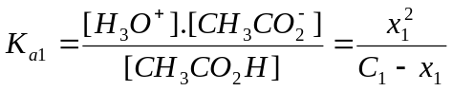 d’où x₁ par résolution de l’équation du 2nd degrés : on trouve x₁ = 1,09.10⁻³ mol.L⁻¹.
2nd équilibre : 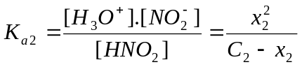 d’où x₂ par résolution de l’équation du 2nd degrés : on trouve x₂ = 5,24.10⁻³ mol.L⁻¹.
D’où [H₃O⁺] = x = x₁ + x₂ = 6,33.10⁻³ mol.L⁻¹. D’où pH = -log x = 2,20.

- On a un mélange de bases faibles. Pour avoir le pH, il suffit de déterminer x = [HO⁻] :

1er équilibre | NH₃ + | H₂O = | NH₄⁺ + | HO⁻
EI | C₁ | Excès | 0 | 0
Equilibre | C₁ – x₁ | Excès | x₁ | x₁

2nd équilibre | C₂H₅NH₂ + | H₂O = | C₂H₅NH₃⁺ + | HO⁻
EI | C₂ | Excès | 0 | 0
Equilibre | C₂ – x₂ | Excès | x₂ | x₂

1er équilibre : 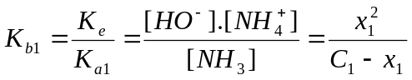 d’où x₁ par résolution de l’équation du 2nd degrés : on trouve x₁ = 3,55.10⁻³ mol.L⁻¹.
2nd équilibre : 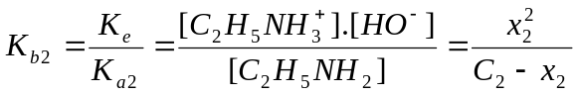 d’où x₂ par résolution de l’équation du 2nd degrés : on trouve x₂ = 3,27.10⁻³ mol.L⁻¹.
D’où [HO⁻] = x = x₁ + x₂ = 6,82.10⁻³ mol.L⁻¹. D’où pH = 14 + log x = 11,83.

- On a un mélange acide fort-acide faible : l’acide fort impose le pH. Donc 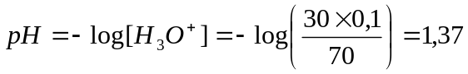
En toute rigueur, il aurait fallu considérer les 2 équilibres : celui de l’acide fort et celui de l’acide faible. En faisant les bilans de matière, on aurait remarqué que l’acide faible libère très peu d’ions H₃O⁺ comparé à l’acide fort. L’acide faible contribue donc très peu au pH.

- On a un mélange d’un acide faible avec une base forte : il y a réaction :

 | CH₃CO₂H + | HO⁻ = | CH₃CO₂⁻ + | H₂O
EI | 9.10⁻² | 4.10⁻² | 0 | Excès
Equilibre | 5.10⁻² | ε | 4.10⁻² | Excès

Ici H₃O⁺ n’apparait pas. L’autoprotolyse de l’eau indique qu’il y en a. Mais on ne connait pas leur concentration. Utilisons plutôt la formule de Henderson : 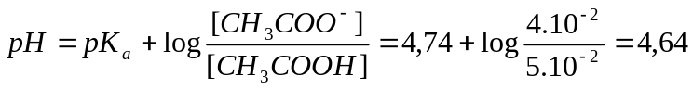.

- On a un mélange d’un acide fort avec une base faible : il a réaction :

 | NH₃ + | H₃O⁺ = | NH₄⁺ + | H₂O
EI | 3,75.10⁻² | 4,4.10⁻² | 0 | Excès
Equilibre | ε | 6,5.10⁻³ | 3,75.10⁻² | Excès

Ici on peut utiliser pH = -log [H₃O⁺] = -log (6,5.10⁻³) = 2,19.
On aurait pu utiliser la formule de Henderson, mais cela nous aurait obligé à calculer ε : trop long.

- On a un mélange de base forte et de base faible. Comme au 3) on néglige la base faible face à la base forte, qui impose le pH : 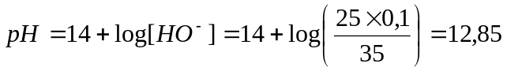

- On mélange une polybase avec un acide fort. Il se produit deux réactions successives :

1ère réaction | CO₃²⁻ + | H₃O⁺ = | HCO₃⁻ + | H₂O
EI | 0,15 | 0,24 | 0 | Excès
Equilibre | ε | 0,09 | 0,15 | Excès

2ème réaction | HCO₃⁻ + | H₃O⁺ = | H₂CO₃ + | H₂O
EI | 0,15 | 0,09 | 0 | Excès
Equilibre | 0,06 | ε’ | 0,09 | Excès

Formule de Henderson : 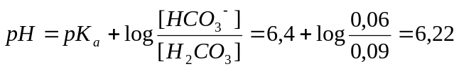.

- On mélange un polyacide avec une base forte. Il se produit deux réactions successives :

1ère réaction | H₃PO₄ + | HO⁻ = | H₂PO₄⁻ + | H₂O
EI | 7,6.10⁻² | 0,12 | 0 | Excès
Equilibre | ε | 4,5.10⁻² | 7,6.10⁻² | Excès

2ème réaction | H₂PO₄⁻ + | HO⁻ = | HPO₄²⁻ + | H₂O
EI | 7,6.10⁻² | 4,5.10⁻² | 0 | Excès
Equilibre | 3,1.10⁻² | ε’ | 4,5.10⁻² | Excès

Formule de Henderson : 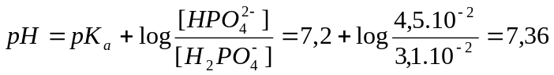.

- On mélange un acide faible avec une base forte : il y a réaction :

 | NH₄⁺ + | HO⁻ = | NH₃ + | H₂O
EI | 0,8 | 0,5 | 0 | Excès
Equilibre | 0,3 | ε | 0,5 | Excès

Formule de Henderson : 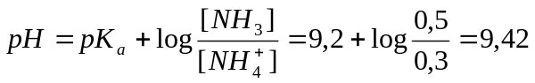.

Exercice 2

  - Le pH-mètre mesure une ddp entre deux électrodes : une en verre dont le potentiel dépend de [H₃O⁺], et une électrode de référence de potentiel constant (calomel saturé généralement).
  - Deux réactions de dosage : 1/ H₂SO₃ + HO⁻ = HSO₃⁻ + H₂O
2/ HSO₃⁻ + HO⁻ = SO₃²⁻ + H₂O
On dose successivement les deux acidités de l’acide sulfureux, de pK_{a} = 2,0 et 7,2 :
- H₂SO₃ du couple H₂SO₃/HSO₃⁻ est un acide dit faible (pK_{a1} > 0), mais sont pK_{a} relativement faible (pK_{a} < 3) nous montre qu’il se dissocie d’une façon non négligeable dans l’eau.
- HSO₃⁻ du couple HSO₃⁻/SO₃²⁻ est lui aussi un acide faible, mais son pK_{a} supérieur à pK_{a1} nous indique qu’il est bien plus faible que H₂SO₃.
La réaction de ces deux acides avec HO⁻ est totale (les deux ∆pK_{a} ≥ 3).
A la 1ère équivalence : n(HO⁻ ajoutés) = n(H₂SO₃ initial) donc : 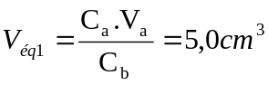ou mL.
Comme on dose un diacide, la 2ème équivalence est telle que V_{éq2} = 2.V_{éq1} = 10,0 cm³.

- V_{b} = 0,0 cm³ : solution aqueuse à l’équilibre d’ H₂SO₃ (couple H₂SO₃/HSO₃⁻ de pKa = 2):

 | H₂SO₃ + | H₂O = | HSO₃⁻ + | H₃O⁺
EI | C_{a} | Excès | 0 | 0
Equilibre | C_{a} – x | Excès | x | x

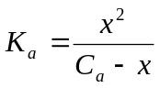 d’où, après résolution, x = 1,79.10⁻² mol.L⁻¹. Donc pH = -log [H₃O⁺] = -log x = 1,75.

- V_{b} = 2,5 cm³ : l’acide réagit avec les ions hydroxyde :
C_{a}.V_{a} = 5.10⁻⁴ mol
C_{b}.V_{b} = 2,5.10⁻⁴ mol

Dosage | H₂SO₃ + | HO⁻ = | HSO₃⁻ + | H₂O
EI | 5.10⁻⁴ mol | 2,5.10⁻⁴ mol | 0 | Excès
Equilibre | 2,5.10⁻⁴ mol | ε | 2,5.10⁻⁴ mol | Excès

Attention : nous avons un changement de volume, il faut donc recalculer les concentrations des espèces présentes en fonction de ce changement :
On a ainsi obtenu une solution constitué de H₂SO₃ : 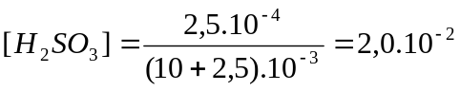 mol.L⁻¹
et de HSO₃⁻ : 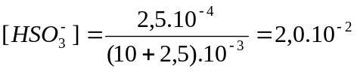 mol.L⁻¹
Ces deux espèces se mettent en équilibre dans l’eau :

Mise à l’équilibre | H₂SO₃ + | H₂O = | HSO₃⁻ + | H₃O⁺
EI | 0,02 | Excès | 0,02 | 0
Equilibre | 0,02 - x | Excès | 0,02 + x | x

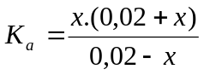 d’où x = 5,62.10⁻³ mol.L⁻¹ et donc pH = -log [H₃O⁺] = -log x = 2,25.
Remarque : on est à la ½ équivalence de la 1ère réaction de dosage. On n’a pas pour autant pH = pK_{a1}, car l’acide n’est pas assez faible.

- V = 5,0 cm³ : c’est la 1ère équivalence. L’espèce majoritaire est donc HSO₃⁻ : ampholyte qui intervient dans 3 équilibres :
  - 2 HSO₃⁻ = SO₃²⁻ + H₂SO₃ K₁ = K_{a2} / K_{a1} = 10^{-5,2}
  - HSO₃⁻ + H₂O = SO₃²⁻ + H₃O⁺ K₂ = K_{a2} = 10^{-7,2}
  - HSO₃⁻ + H₂O = H₂SO₃ + HO⁻ K₃ = K_{b1} = K_{e} / K_{a1} = 10⁻¹²

On devrait en principe ne retenir que le 1er équilibre (situation développée dans le cours), car il a la constante la plus élevée. Mais K₂ est assez proche (∆K>10⁻³). Il faut donc considérer les 2 premiers équilibres simultanément.

1er équilibre | 2 HSO₃⁻ = | SO₃²⁻ + | H₂SO₃
EI | 3,33.10⁻² | 0 | 0
Equilibre | 3,33.10⁻² – 2.x₁ | x₁ | x₁

2ème équilibre | HSO₃⁻ + | H₂O = | SO₃²⁻ + | H₃O⁺
EI | 3,33.10⁻² | Excès | 0 | 0
Equilibre | 3,33.10⁻² – x₂ | Excès | x₂ | x₂

Attention : Nous avons deux équilibres, mais nous sommes dans la même solution :
Le 1er équilibre apporte x₁ de SO₃²⁻ ; le 2ème équilibre apporte x₂ de SO₃²⁻. Ainsi, [SO₃²⁻]_{T} = x₁ + x₂.
Le 1er équilibre fait disparaitre 2.x₁ de HSO₃⁻ ; le 2ème équilibre fait disparaitre x₂ de HSO₃⁻.
Ainsi, [HSO₃⁻]_{T} = 3,33.10⁻² – 2.x₁ – x₂.

Le 1er équilibre est caractérisé par la constante 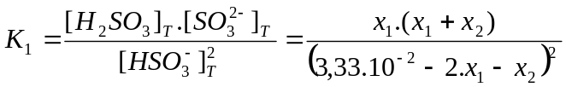
Le 2ème équilibre est caractérisé par la constante 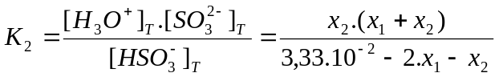

C’est un système à résoudre. On trouve x₁ = 7,34.10⁻⁵ mol.L⁻¹ et x₂ = 2,20.10⁻⁵ mol.L⁻¹. D’où, d’après la formule de Henderson appliquée à n’importe lequel des deux couples : pH = 4,65.
Remarque : pour simplifier le calcul, on peut considérer que 3,33.10⁻² – 2.x₁ – x₂ ≈ 3,33.10⁻² mol.L⁻¹, car les 2 constantes K₁ et K₂ sont très faibles, les équilibres sont très peu déplacés vers la droite.

- V = 7,5 cm³ : on est à la ½ équivalence de la 2ème réaction de dosage. Les calculs montrent dans ce cas que pH = pK_{a2} = 7,2 car [HSO₃⁻] = [SO₃²⁻] (HSO₃⁻ du couple HSO₃⁻/SO₃²⁻ est un acide très faible avec pK_{a2} = 7,2, donc faiblement dissocié dans l’eau à l’équilibre).
On aurait pu raisonner comme pour V = 2,5 cm³ et refaire tout un bilan de matière, on aurait trouvé également pH = 7,2.

- V = 10,0 cm³ : on est à la 2ème équivalence : HSO₃⁻ a entièrement été transformé en SO₃²⁻ qui est donc majoritaire : solution aqueuse de base faible de concentration c = (5.10⁻⁴)/(20.10⁻³) = 2,5.10⁻² mol.L⁻¹.

 | SO₃²⁻ + | H₂O = | HSO₃⁻ + | HO⁻
EI | 2,5.10⁻² | Excès | 0 | 0
Equilibre | 2,5.10⁻² – x | Excès | x | x

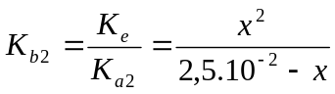 d’où [HO⁻] = x et donc pH = 14 + log x. On trouve après calculs pH = 9,8.

- V = 15,0 cm³ : on a un mélange de base forte en excès (HO⁻) et de base faible (SO₃²⁻). La base forte impose le pH. 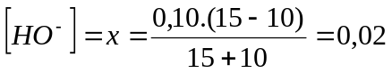mol.L⁻¹. D’où pH = 14 + log x = 12,3.

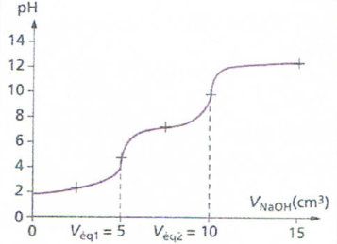
  - Voici la courbe tracée :

Remarque : On distingue bien les deux sauts de pH car pKa₁ et pKa₂ sont bien distinct.

- La 1ère acidité de l’acide sulfurique est forte. Sa 2ème acidité et la 1ère acidité de l’acide sulfureux sont moyennes. Les constantes de réactions sont trop proches pour que les espèces soient dosées séparément. Seule la 2ème acidité de l’acide sulfureux est séparable des autres dans le dosage.
La courbe de dosage ne présente que deux sauts de pH.

On attribue le 1er au dosage de H₂SO₄, de HSO₄⁻ et de H₂SO₃.
H₂SO₄ + | HO⁻ = | HSO₄⁻ + | H₂0
HSO₄⁻ + | HO⁻ = | SO₄²⁻ + | H₂0
H₂SO₃ + | HO⁻ = | HSO₃⁻ + | H₂0

Le second saut de pH correspond au dosage de HSO₃⁻.
HSO₃⁻ + | HO⁻ = | SO₃²⁻ + | H₂0

A la 1ère équivalence : n(HO⁻ ajouté) = 2.n(H₂SO₄ initial) + n(H₂SO₃ initial)
A la 2ème équivalence : n(HO⁻ ajouté après la 1ère équivalence) = n(HSO₃⁻ formé) = n(H₂SO₃ initial).

D’où le système : C_{b}.V_{éq1} = 2.C_{H2SO4}.V₀ + C_{H2SO3}.V₀
C_{b}.(V_{éq2} – V_{éq1}) = C_{H2SO3}.V₀

On trouve C_{H2SO4} = 1,5.10⁻² mol.L⁻¹ et C_{H2SO3} = 3,5.10⁻² mol.L⁻¹.

Exercice 3

- La concentration initiale en acide est : C₀ = m₁/(M.V) = 0,250/(180x0,200) = 6,94.10⁻³ mol.L⁻¹

 | C₉H₈O₄ + | H₂O = | C₉H₇O₄⁻ + | H₃O⁺
EI | 6,94.10⁻³ | Excès | 0 | 0
Equilibre | 6,94.10⁻³ – x | Excès | x | x

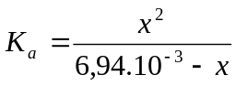 d’où x = 1,32.10⁻³ mol.L⁻¹. Ainsi pH = -log x = 2,89. Le taux de dissociation est donc : 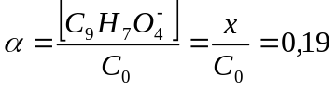 soit 19 %.
Inconvénient : solution relativement acide : attaque possible de la muqueuse de l’estomac.

- Lors de la dissolution, l’acide le plus fort (C₉H₈O₄) réagit avec la base la plus forte (HCO₃⁻) (tracer un axe de pK_{a} pour s’en convaincre). Concentration initiale en HCO₃⁻ : [HCO₃⁻] = m₂/(M₂.V) = 1,79.10⁻² mol.L⁻¹.
  - K = K_{a}/K_{a1} = 10^{2,9} : considérée comme totale. Donc C₉H₈O₄ est limitant :

 | C₉H₈O₄ + | HCO₃⁻ = | C₉H₇O₄⁻ + | CO₂, H₂O
EI | 6,94.10⁻³ | 1,79.10⁻² | 0 | 0
Equilibre | 0 |  | 1,79.10⁻² | 1,79.10⁻²

  - CO₂ est peu soluble dans l’eau : il se dégage : effervescence.
  - 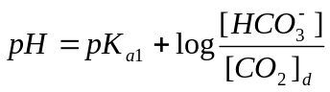 [HCO₃⁻] = 1,79.10⁻² – 6,94.10⁻³ = 10,93.10⁻³ mol.L⁻¹
[CO₂]_{d} = ?
Or, (n_{CO2})_{T} = n_{1(aspirine)} = 1,39.10⁻² mol
= n_{CO2,d} + n_{CO2,g}
Avec n_{CO2,g} = V₂/V_{m} = 0,02/24 = 8,33.10⁻⁴ mol.
Ainsi, n_{CO2,d} = 5,57.10⁻⁴ mol et donc [CO₂]_{d} = 2,78.10⁻³ mol.L⁻¹.
Et donc 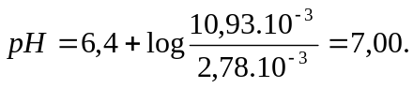Solution neutre : non agressive pour l’estomac.

Exercice 4

  - L’acide fort est dosé le 1er : (H₃O⁺, Cl⁻) + (Na⁺, HO⁻) → 2 H₂O + (Na⁺, Cl⁻). La justification quantitative se fait par le calcul de la constante d’équilibre de chacune des réactions possibles (HO⁻ avec H₃O⁺ : K⁰₁ = 10¹⁴ et HO⁻ avec CH₃COOH : K⁰₂ = 10^{14-4,8} = 10^{9,2} ).
  - Les ions H₃O⁺ très conducteurs sont remplacés par les ions Na⁺ moins conducteurs donc σ diminue quand V_{b} augmente.
  - 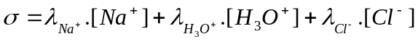
Or, 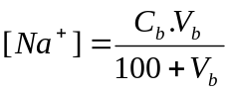 et 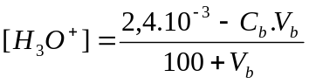 et 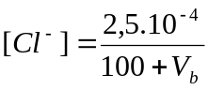
Ainsi la pente de la droite σ = f(V_{b}) vaut : 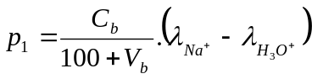
Ici V_{b} < 5 mL donc 100+V_{b} ≈ 100 donc p₁ est considéré comme constante : c’est bien une droite. De plus, comme 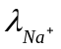< 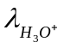 alors p₁ < 0 : la droite est décroissante, σ diminue : en accord avec b).

  - CH₃COOH + (Na⁺, HO⁻) → (CH₃COO⁻, Na⁺) + H₂O
  - Les ions Na⁺ et CH₃COO⁻ apparaissent dans la solution, donc σ augmente avec V_{b}.

  - Le titrant (Na⁺, HO⁻) s’accumule dans le milieu.
  - Na⁺ et HO⁻ apparaissent dans la solution, puisqu’ils sont ajoutés sans réagir. Comme 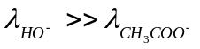 alors σ augmente avec V_{b} avec une pente p₃ > p₂ > 0.

  - (V_{b})₁ correspond au volume de soude nécessaire pour neutraliser l’acide fort.
((V_{b})₂ - (V_{b})₁) correspond au volume de soude nécessaire pour neutraliser l’acide éthanoïque.
Donc (n_{CH3COOH})_{M} = C_{b}.((V_{b})₂ - (V_{b})₁) = 5,4.10⁻⁴ mol et donc [CH₃COOH]_{M} = 5,4.10⁻² mol.L⁻¹.
  - Pour fabriquer M, on a dilué 50 mL de vinaigre dans un litre de solution : on a dilué 20 fois. Donc [CH₃COOH]_{vinaigre} = 20 x 5,4.10⁻² = 1,08 mol.L⁻¹.

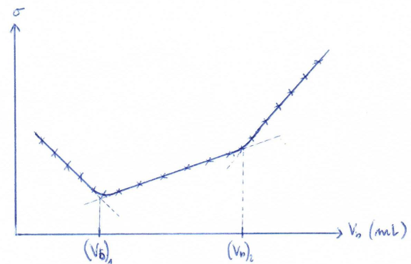

- Pour que la relation 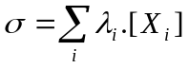 s’applique.
Mais aussi pour que le volume de titrant versé soit négligeable devant le volume de la solution titrée et donc que la courbe σ = f(V_{b}) comporte des segments de droite.

Exercice 5

 | 4 NH₄⁺ + | 6 HCHO = | 3 H₃O⁺ + | (CH₂)₆N₄H⁺ + | 3 H₂O
EI | 2.10⁻³ | Excès | 0 | 0 | Solvant
EF | ε | Excès | 1,5.10⁻³ | 0,5.10⁻³ | Solvant

On dose H₃O⁺ : à l’équivalence : n(HO⁻ versé) = n(H₃O⁺ initial). Donc 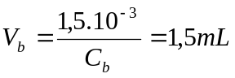.
On dose ensuite (CH₂)₆N₄H⁺ : n(HO⁻ versé après la 1ère équivalence) = n((CH₂)₆N₄H⁺ initial). Donc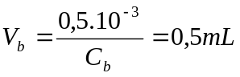.

- Des bilans de matières (tableaux d’avancement) nous permettent, comme dans l’exercice 2, de calculer les pH pour différentes valeurs de V_{b} versé. On trouve :

V_{b} | 0 | 1,5 | 1,75 | 2 | 2,5
Espèce majoritaire | H₃O⁺ | (CH₂)₆N₄H⁺ | ½ équivalence  pH = pK_{a} | (CH₂)₆N₄ | HO⁻
pH | 2,12 | 3,85 | 5,1 | 8,25 | 11,4
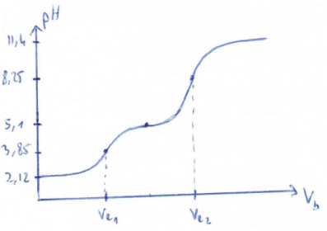

- Le rouge de crésol car sa zone de virage encadre le point d’équivalence (à V_{éq2}).

